nieuwsbrief
jaargang 10 nummer 1 31 maart 2011
stichting ‘Gotong Royong Utrecht’
postadres: oudkerkhof 15 bis, 3512 GH Utrecht, Nederland
email: info@gotong-royong-utrecht.nl
bankrekeningnummer: 84.21.36.932 (ABN-AMRO)
inschrijvingsnummer K.v.k. H30179877

1. Feestje

Jaargang 10: niet te geloven! Tien jaar geleden zijn we begonnen met kleinschalige projecten in Indonesië. Tien jaar die voorbij gevlogen zijn. Tien intensieve jaren. Tien leerzame, confronterende, vormende en enorm inspirerende jaren die begonnen met vier maanden Sabbatical in 2001 op Bali en Java. Na dat jaar en die ervaring is er geen houden meer aan geweest en konden we niets anders doen dan wat we nu tien jaar lang deden: ons hart volgen. En we kunnen het anderen aanraden: doe het, realiseer het, zet een eerste stap: de rest volgt.
Tien jaar die niet mogelijk waren geweest zonder jullie, beste lezers, sponsors, donateurs, oude en nieuwe vrienden en vriendinnen, (ex) collega’s, familieleden, broeders en zusters, nieuwe kennissen en betrokkenen. Door jullie konden we realiseren wat volgens de locale bevolking nodig was en volgens ons gewenst. We hebben jullie vertegenwoordigd en jullie wens om een steentje bij te dragen aan het welzijn van anderen uitgedragen en vormgegeven. Onze dank is aan jullie die dat mogelijk maakten.

Voor de stichting is dit het 10e jaar. Wellicht komt er nog wel een feestje met jullie allemaal als we het stichtingsjubileum vieren (maart 2012). Wij hebben wel zin in een ontmoeting met al onze sponsors en sympathisanten en we zijn dol op cadeautjes ter ere daarvan. We beraden ons: geld uitgeven hieraan lijkt ons niet verantwoord, dus zoeken we sponsors en mensen die dat zouden willen (mee) organiseren. Aarzel niet om hier iets over te mailen.

2. Oproep voor Facebookers

Op onze site www.gotong-royong-utrecht.nl ,op de openingspagina staat een –thumbs-up- symbooltje (aanraders-duimpje)om je Facebook-vrienden te attenderen op deze site; in de hoop dat FACEBOOK als social-network echt werkt, vragen we jullie om onze site als AANRADER aan je Facebook te koppelen

3. Meer van het bestuur

Het boekjaar 2010 is afgesloten; we kijken terug op een succesvol jaar waarin we laverend door economische stormen en langs financiële maalstromen ons hoofd boven water konden houden en onze activiteiten deels konden stabiliseren (Bali) en deels mochten uitbreiden (Java, +20%). We konden weer meer dan 95% van de sponsorgelden direct aan de projecten ter plaatse besteden. Bancaire en de kantoorkosten zijn vergeleken met 2009 licht gestegen door meer activiteit, hogere tarieven en meer bancair verkeer. Weer hoefden de (locale) reiskosten niet betaald te worden uit giften van particuliere sponsors. Verblijfkosten kwamen zoals gebruikelijk voor de rekeningen van de vrijwilligers zelf. De jaarrekening is opvraagbaar via het emailadres.
Het kantoor van Gotong Royong staat vanaf juli 2011 in Yogyakarta. Door een huurverhoging van 70% van het pand in Singaraja op Bali en doordat door verhoogde activiteit in Yogya onze aanwezigheid ter plekke meer gewenst is, is ervoor gekozen om het kantoor op Bali op te zeggen. Naast financiële en organisatorische redenen zijn er ook persoonlijke afwegingen die de trek naar Java motiveren. De activiteiten op Bali gaan overigens voorlopig gewoon door: we zullen dan ook nog zeer regelmatig van Java naar Bali reizen om de projecten te monitoren.
Het delen van elkaars netwerken met het oog op financiële ondersteuning heeft nog niets opgeleverd. In totaal zijn er na bemiddeling van sponsors vijf plaatselijke service-clubs (Lions, twee Rotaries, Kiwani’s en Junior Kamer) benaderd; het heeft niet geresulteerd in uitzicht op samenwerking om een bepaald project te financieren. Wel is de actie van een paar Broeders uit een vrijmetselaarsloge in Alkmaar succesvol geweest en staan er presentaties in andere Loges in de steigers. Ook is er een kunstenaar bezig om een actie op touw te zetten waarbij de opbrengst van de verkoop van diverse kunstwerken ten goede komt aan de projecten.
We danken hierbij alle sponsors voor jullie ruimhartige giften !!! Dit keer is de extra vermelding voor Edwin en Lisette: deze wereld(be)reizigers hebben op ludieke wijze geld verzameld voor de projecten en hebben op hun site hun ervaringen met ons werk ter plekke op zo’n enthousiasmerende wijze in de etalage gezet dat we er verlegen van werden. Op onze website vind je een link naar hun reisverslag.

4. Projectinformatie (lopende projecten)

I. Bali: kindertehuis Widhya Asih III, Singaraja

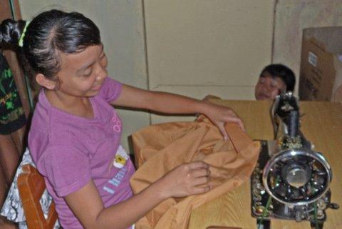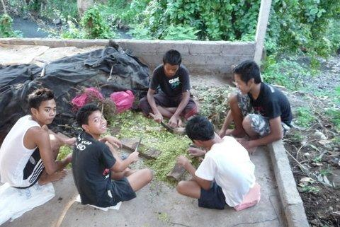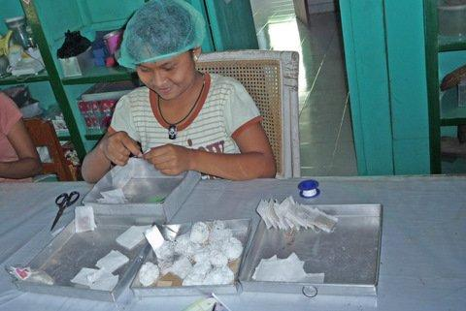

Het loopt allemaal voorspoedig en dat zeggen we met een soort van vanzelfsprekendheid die dat natuurlijk helemaal niet is. Tijdens elk bezoekje afgelopen drie maanden zaten we daar met het gevoel van gepaste trots dat het allemaal zo op rolletjes gaat. Dat komt voor een heel groot gedeelte op het conto van de staf en de kinderen. Er gebeurt natuurlijk van alles waarop alert gereageerd moet worden: buitenlands bezoek, een kind met een blindedarmontsteking, een kind dat de boze geest van een omgehakte waringin-boom ontmoet en paniek veroorzaakt, kinderen die ondeugend zijn, theatervoorstellingen die gegeven moeten worden en vele andere dingen.
Een voorbeeld van (slag)vaardigheid en organisatietalent was de manier waarop de uitdaging werd opgepakt om voor alle kinderen de schoolkleding, de schoolspullen, tassen en schoenen te inventariseren, te kopen en te verdelen. Een jong meisje, Sudi, die vorig jaar Trifena assisteerde bij deze taak, trok dit jaar bij afwezigheid van Trifena (die nu in Yogya studeert) de organisatie naar zich toe en flikte het in drie dagen. Wij waren, gewapend met de portemonnee, in haar schaduw toen ze in de winkels en op de markt alles inkocht en zagen haar doortastendheid. Toen we een maand later met Yohanes (het Hoofd van het Huis) de kandidatuur bespraken van kinderen die komend schooljaar in aanmerking komen om te mogen studeren, toen viel de naam Sudi. Ze wil in de avonduren Economie en Management gaan studeren en overdag op het Kinderhuis werken. Nog dezelfde dag brachten we haar het bericht dat we voor haar een sponsor zouden gaan zoeken. Ze was dol en dol blij, ze kon het bijna niet geloven, sprong, huppelde, juichte en riep haar goden aan. En laten we nu, weer een maand later, toch een mail krijgen van twee Nederlandse bezoekers aan het Huis die getuigen waren van het gejuich van Sudi en die toezegden haar studie te betalen. Instant karma en zegen in één.
Nieuw project in de dop: een internetcafé voor de kinderen van het tehuis en voor kinderen uit de buurt (die daar natuurlijk voor moeten betalen). Voor de inrichting ervan gaan we op zoek naar een sponsor; we moeten het nog wel eens worden over de uitvoering. Er zit nog wat spanning tussen –een bron van inkomsten voor het kindertehuis- en –het zoveelste honk voor online-gaming-. We houden jullie op de hoogte.

II. Bali: Scholarships

Het begin van het tweede semester is ook het moment dat we voor alle kinderen de schoolbenodigdheden, kleding en schoenen verzorgen. Het kindertehuis nam het heft zelf in handen maar voor de overige kinderen moesten we zelf aan de bak. Gelukkig hebben wij, de scholen en de winkels al zoveel ervaring met het proces en de procedures dat het een fluitje van een cent leek. Binnen twee weken was het karwei geklaard en moesten alleen nog de school-en boekengelden betaald en de administratie verzorgd worden. Het druppelt altijd nog wel een paar weken na met specifieke vragen van speciale gevallen, maar dat is eigenlijk alleen maar leuk omdat daar extra aandacht en inzicht wordt vereist.

III. Bali: Senioren & Medical Support

Dichtbij senioren leven en hun zorgen delen en soms verlichten maakt ook dat we vaker dan gemiddeld met de eindigheid van het leven geconfronteerd worden. Elke maand krijgen we wel een keer een berichtje dat er iemand bij de volgende medische controle niet meer zal komen omdat ze het tijdelijke voor het eeuwige heeft verwisseld. Tot voor dit jaar was het –de ene haar/zijn dood, is de ander haar/zijn brood (rijst)- maar omdat de kosten van levensonderhoud zo enorm zijn gestegen (rijst, olie, suiker, pepers) zijn ook onze voedselpakketten een stuk duurder geworden. Door na overlijden GEEN nieuwe senioren in de groep op te nemen, compenseren we een klein beetje die fors gestegen kosten. We geven hiermee ook een signaal af naar de wijk dat het allemaal niet vanzelfsprekend is en dat ook wij last hebben van de crisis.
Half maart overleed Bapak Gede Ngurah; na een tweede stroke had het geen zin meer om oefeningen met hem te doen; hij was vermoeid, verzwakt, motorisch zwaarbelemmerd en terneergeslagen. Ook overleed Ibu Setre die als overgrootmoeder dagelijkse zorgde voor het achterkleinkind van nog geen jaar. Dit kindje is nu ondergebracht bij anderen omdat vader in het gevang zit en moeder met de noorderzon is vertrokken. De situatie voor Ibu Suresemi die Parkinson heeft (zie You Tube-filmpje) is verbeterd door een aangepaste medicatie; de krampen zijn een stuk minder, ze loopt meer en beter en blijft optimistisch.
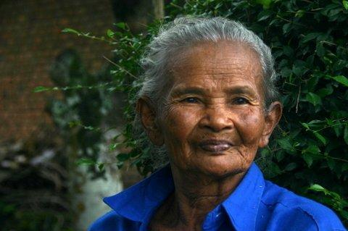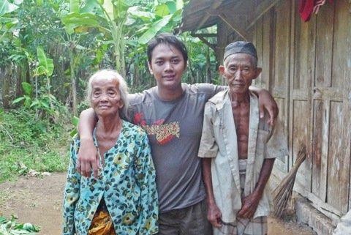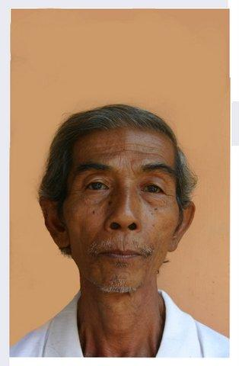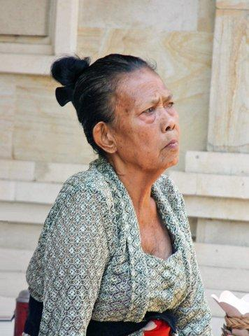

IV. Java: Yogyakarta; Senioren, aanvullende voeding en medische hulp

Dit project loopt prima; vele vrijwilligers (deels van de Ibu PKK-wijkcomités) helpen ons hierbij. We hebben de waarde van de aanvullende voedselpakketten met 40 euro cent per pakket verhoogd; dit resulteert in een maandelijkse budgetstijging van 144 euro per maand (360 pakketten).
De samenwerking met het Nur Hidayah Ziekenhuis in Bantul (verminderen van het aantal gevallen van moeder/kind-sterfte tijdens de bevalling) krijgt steeds concreter vorm.

V. Java: de studenten

Eka, Derli en Trifena (alle drie van het kindertehuis uit Bali) maken het goed in Yogyakarta; voelen zich als een vis in het water in hun studie en in de Javaanse stad. Agung, die sinds een half jaar klaar is met zijn opleiding Verpleegassistent en die nu een baan heeft in het Nur Hidayah-ziekenhuis, zou graag een vervolgstudie in zijn werkveld willen doen omdat hem dat een betere positie en meer salaris gaat opleveren.

VI. Java: Yogyakarta; Scholarships

Voor de 150 scholarship-kinderen hetzelfde laken een pak in Yogyakarta; ze kregen hun schoolkleding, schoeisel en schoolbenodigdheden. Ook een forse klus voor onze vrijwilligers die dit karwei klaarden. Amalia (persoonlijk assistent van Bu Murdijati, de voorzitster van de locale steunstichting) is hierin leidinggevend.

VII. Java: MCK’s (openbare was-toilet-badhuisjes)

Amalia coördineert ook de bouw van de toilethuisjes; dat doet ze met straffe hand. We zijn weer een paar keer met haar op stap geweest om nieuwe locaties te zoeken, werk-in-uitvoering te controleren en eindresultaten te beoordelen en over te dragen aan de lokale bevolking. Zo zagen we in Februari vier nieuwe locaties in Sleman. Twee vonden we direct de moeite waard, in één dorp gaan ze op ons verzoek op zoek naar een nieuwe locatie. Hun voorkeur ging uit naar een stek waar al een waterput was, maar het water was niet van goede kwaliteit (hebben we laten testen). Eén locatie hebben we afgewezen, zonder al te veel discussie onderling: de vertegenwoordigers van de ontvangende wijk waren vooral geïnteresseerd in wat we daarnaast en daarna nog allemaal voor hen gingen doen: Amalia en wij zitten eigenlijk altijd op één lijn. Voor ons is het mooi om te zien hoe een kritische geest het culturele mijnenveld doorkruist zonder dat ergens een bom afgaat, zonder gezichtsverlies, zonder de zogenaamde Hollandse directheid (die in Azië vaak als –botheid- overkomt).

VIII. Java: Yogyakarta; de Merapi

Doordat de ene ramp de andere opvolgt, er (burger)oorlogen begonnen worden, zijn de sores rond de vulkaan de Merapi uit het wereldnieuws verdwenen. Dit betekent niet dat de problemen zijn opgelost. De metersdikke lagen as op de hellingen van de berg zijn met de moessonregens vloeibaar geworden en stromen als een waterige pasta de berg af. Grote stenen en huisgrote rotsen met zich meesleurend. In Sleman, ten noord-oosten van de stad zijn zo bruggen weggeslagen en grote gebieden sawahland (rijstbouw) overstroomd. Een rivier trad buiten haar oevers en werd vijf keer zo breed. Vele boeren wachten nu tot deze modderstroom (-koude lava- genoemd) ophoudt en ze hun land weer terugkrijgen.

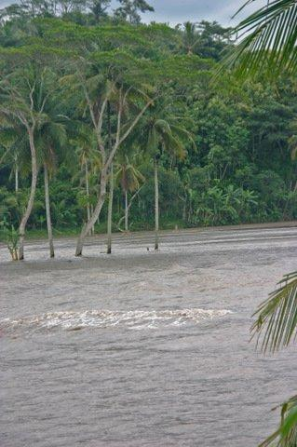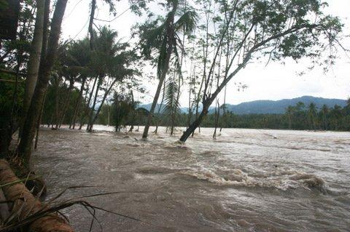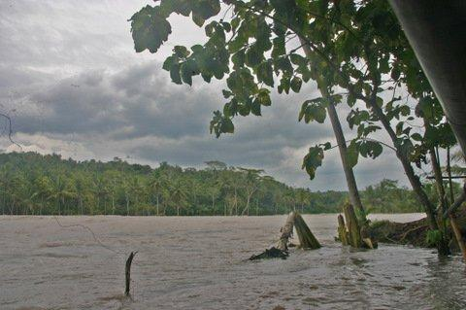

5. social media (you tube and facebook)
Voor fimpjes die betrekking hebben op onze werkzaamheden op Java en Bali: http://www.youtube.com/user/GotongRoyongUtrecht (click daarop of kopieer dit in je browser) en zie:
- een film over het kindertehuis Widhya Asih;met hartelijk dank aan Anne uit Alkmaar!!!
- een fimpje over het kinderdagverblijf in Yogyakarta
- Ibu Suresemi (Parkinson patiente die support krijgt)
Zie boven: link onze website aan je Facebook, gebruik het DUIMPJE op onze site

6. Bezoek van sponsors !!!

Lisette en Edwin bezochten de projecten in Yogyakarta en het kindertehuis in Singaraja; klik op de plaatsnamen om hun reisverslag te lezen en de vele foto's te bekijken. Ook bezochten Kees en Els het kindertehuis en bleven daar een paar dagen logeren.

7. Sponsormogelijkheden

Zie onze website voor een paar adviezen en voorstellen: www.gotong-royong-utrecht.nl

8. Giften – het ANBI-label

Zie onze website. Giften zijn meer dan welkom op bankrekeningnummer (Fortis): 84.21.36.932 t.n.v. de Stichting Gotong Royong te Utrecht. Wij zijn aangemerkt als ANBI: een Algemeen Nut Beogende Instelling. Voor info zie de website.

9. Email & website

Wil je iets (laten) weten, heb je feedback? Mail ons: info@gotong-royong-utrecht.nl en kijk voor meer foto’s op onze website www.gotong-royong-utrecht.nl

